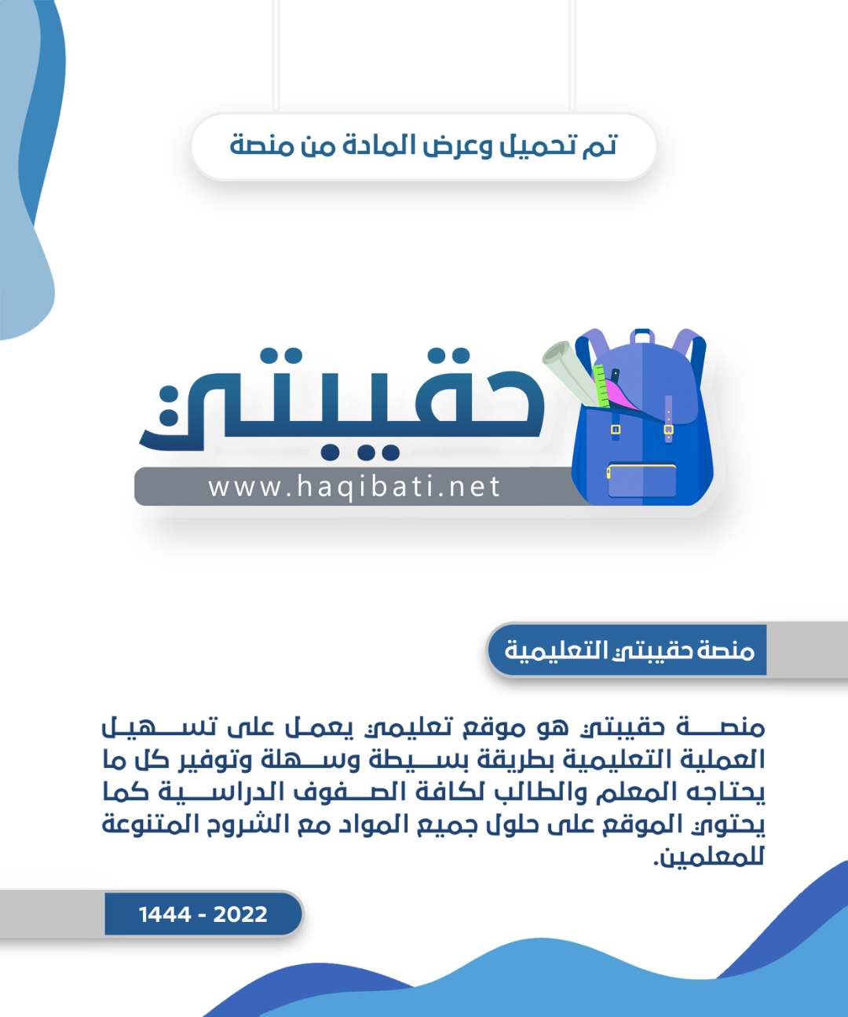

|  |  |  |  |
| --- | --- | --- | --- |
| **وزارة التعليم ـــ إدارة التعليم بالأحساء**  **الابتدائية أم أثلة** |  | **المادة:** | **التجويد** |
| **الصف:** | **سادس** |
| **أسئلة الاختبار لمادة التجويد منتصف الفصل الدراسي الأول للعام الدراسي 1446هـ** | **اسم الطالبة** | **..........................................** |

**10 درجات**

**السؤال الأول : أكملي الفراغات التالية مستعينة بالكلمات الآتية :**

**( سورة الكافرون ـــــ المد الأصلي ـــــ المد )**

1. .................................. إطالة زمن النطق بالحرف .
2. ........................... ... تعدل ربع القرآن وأنها براءة من الشرك.
3. ................................. هو الذي لايتوقف على سبب .

**السؤال الثاني : اختاري الإجابة الصحيحة فيما يلي :**

|  |  |
| --- | --- |
| 1. ينقسم المد إلى : | |
| * الأصلي - الفرعي | * إظهار -إدغام |
| 1. تعدل قراءتها ثلث القرآن سورة : | |
| * الفاتحة | * الإخلاص |
| 1. أعظم سورة في القرآن سورة : | |
| * الملك | * الفاتحة |
| 1. من فوائد حفظ القرآن الكريم: | |
| * يتمتع براحة البال وطمأنينة النفس وانشراح الصدر | * ضيق الصدر |
| 1. الحكم في قوله تعالى ( جآء) : | |
| * مد فرعي | * مد طبيعي |

**السؤال الثالث : أكملي خريطة المفاهيم التالية :**

ماهي أحرف المد؟

**ن**

مع أطيب الأمنيات وأصدق الدعوات .. معلمة المادة :جواهر الجبير